Die „Gefahrdrohende Situation“ bei elektrischen Betriebsmitteln ist meist unscheinbar, ja sogar ab und zu versteckt. Aus diesen Gründen ist eine Sensibilisierung von Mitarbeitern, welche durch monotone Betriebsabläufe Gefahren übersehen, noch viel prägnanter geworden. Nachfolgend drei Bespiele.

Defekte Arbeitsmittel und Anlagen
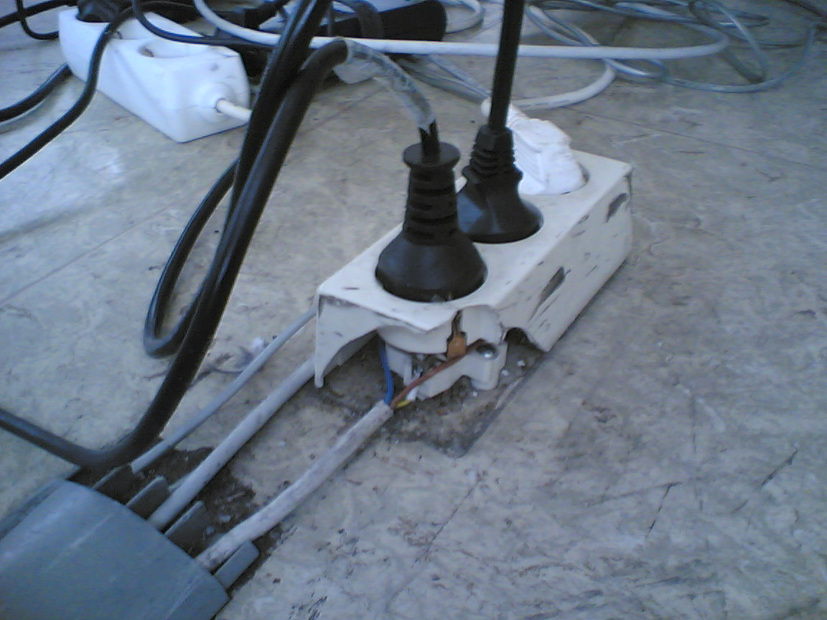
Werden Arbeitsmittel, wie im Bild links betrieben, so wird vom Benutzer grob fahrlässig gehandelt!

Mit diesem Betriebsmittel (Abb. 1) ist ein sicheres Arbeiten nicht mehr möglich. Ein Mitarbeiter der hier keine Gefahr erkennt, handelt grob fahrlässig und riskiert seinen Körper einer gefahrdrohenden elektrischen Situation auszusetzen!
Abb. 1 Quelle: R.O.E. GmbH
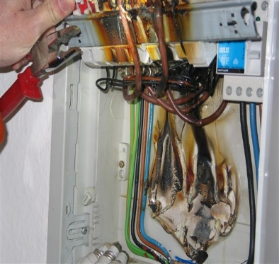
Elektrische Gefahren haben viele Ursachen, welche zählen Sie dazu?

Finden Sie solche Verteilungen vor, so dürfen Sie als elektrotechnischer Laie oder EuP keine technischen Handlungen an diesen Verteilungen vornehmen. Sie haben unverzüglich Ihren nächsten Vorgesetzten im Betrieb zu informieren.

Abb. 2 Quelle: MEBEDO Consulting GmbH

Fehlerhaft ausgeführte Messaufgaben

Warum müssen Sie bei messtechnischen Aufgaben eine besondere Sorgfalt walten lassen?
In der EN 61010 werden die Kategorien 1 bis 4, abgekürzt als CAT I bis CAT IV, beschrieben! Diese Angabe finden Sie auf Ihrem elektrotechnischen Messgerät wieder.

Benutzen Sie bei Ihrer elektrotechnischen Messaufgabe je nach CAT Bereich, ein dafür nicht geeignetes Messgerät, so begeben Sie sich in große Gefahr.

Abb. 3 zeigt die CAT Bereiche, welche Sie mindestens bei Ihrer jeweiligen messtechnischen Aufgabe parallel auf Ihrem Messgerät wieder zu finden haben. Sollte die CAT Klasse Ihres Messgerätes höher sein als gefordert, so ist dies natürlich zulässig. Bei einer falschen Auswahl, oder es wurde Ihnen ein falsches Messgerät zugewiesen, haben Sie notwendige Maßnahmen zu treffen und das Messgerät nicht zu verwenden.
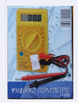
Wichtig: Billige elektrotechnische Messgeräte aus dem Baumarkt haben zumeist einen nicht ausreichenden integrierten Schutz. Elektrotechnische Messgeräte sind immer der jeweiligen messtechnischen Aufgabe entsprechend auszuwählen.

Abb. 3 ein zurückgerufenes Multimeter

Sollte das Multimeter für eine messtechnische Aufgabe z. B. eine Strommessung (Strommessbereich gewählt) benutzt werden, ist dies je nach Größe des zu messenden Stromes passend auszuwählen. Bei Verwendung eines Billiggerätes besteht unter anderem dann Gefahr, wenn Sie im eingestellten Strommessbereich (A) oder auch Durchgangsmessbereich eine Spannung (keine Spannungsfreiheit), parallel zur Spannungsquelle messen möchten. Die interne Sicherung des Messgerätes ist bei Billigprodukten oft nicht ausreichend ausgelegt.

Bei einem falsch eingestellten Messbereich am Messgerät kommt es zu einem Kurzschluss. Unter Umständen kommt es dabei auch zu einer Lichtbogenbildung, die zu schlimmen Verbrennungen der Haut beim Nutzer führen kann. Im messtechnischen Bereich können Multimeter eine Gefahr für den Benutzer darstellen.

Falsch durchgeführtes Feststellen der Spannungsfreiheit (3. Sicherheitsregel)

Hierzu verwendete Spannungsprüfer und Spannungsprüfsysteme müssen den jeweiligen Normen EN 61243-1, EN 61243-2, EN 61243-3 und der EN 61243-5 entsprechen.

Abb. 4 Bildquelle: BG ETEM

Erst wenn Sie bei den täglichen Arbeiten im elektrotechnischen Bereich um die Risiken wissen und deren Ursachen verstehen, können Sie die passenden Arbeitsverfahren anwenden und beurteilen, ob ein sicheres Arbeiten möglich ist.

